Alquiler.
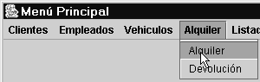

Se alquila un vehículo de la flota.

Si el cliente posee más de 2 retrasos en la entrega, no se permite realizar el alquiler.

El número de contrato se establece de forma automática al confirmar el mismo.
El vehículo seleccionado debe de estar en estado "Disponible".
Se indica si se realizó depósito.
Se establece la fecha de devolución del vehículo.
Se realiza un nuevo contrato.

Se establece el estado del vehículo a alquilado.
